**Интернет-магазин**

Производитель компьютеров предлагает возможность приобретения своей продукции через Интернет. Клиент может выбрать компьютер на Web-странице производителя. Можно выбрать стандартную конфигурацию или построить требуемую конфигурацию в диалоговом режиме. Компоненты конфигурации представляются для выбора из доступных альтернатив. Для каждой конфигурации можно посчитать цену.

Клиент может выбрать вариант заказа компьютера через Интернет, либо попросить, чтобы продавец связался с ним для объяснения деталей заказа, договоренности о цене и т.п. прежде, чем заказ будет фактически размещен.

Чтобы оформить заказ, клиент должен заполнить информацию по доставке товара (ФИО, почтовый адрес) и детали, касающиеся оплаты (использование кредитной карточки или чека).

После ввода заказа клиента в систему продавец отправляет на склад электронное требование, содержащее детали, касающиеся заказанной конфигурации. Детали сделки, включая номер заказа, номер счета клиента, отправляются по электронной почте клиенту. Пока клиент ожидает прибытия компьютера, он может проверить состояние заказа (дата заказа, отметка об оплате, отметка об отгрузке) в любое время в диалоговом режиме.

В течение определенного времени (например, суток) клиент может отменить заказ.

|  |  |  |  |  |  |  |
| --- | --- | --- | --- | --- | --- | --- |
| **Прецедент** | **Важность** | **Риски** | | | | **Приоритет** |
| **№ 1** | **№ 2** | **№ 5** | **№ 8** |
| **Выбрать стандартную конфигурацию** | 3 | 0 | 1 | 2 | 2 | 5 |
| **Построить требуемую конфигурацию** | **3** | **1** | **1** | **2** | **2** | **6** |
| **Выбрать вариант заказа** | 3 | 1 | 1 | 1 | 1 | 4 |
| **Оформить заказ** | 2 | 1 | 1 | 0 | 2 | 4 |
| **Отменить заказ** | 2 | 0 | 0 | 0 | 3 | 3 |
| **Проверить состояние заказа** | 2 | 1 | 1 | 0 | 1 | 3 |
| **Отправить электронное требование** | 3 | 0 | 1 | 1 | 1 | 3 |
| **Отправить детали сделки** | 2 | 0 | 1 | 1 | 1 | 3 |
| **Запросить состояние заказа** | 2 | 1 | 2 | 1 | 0 | 4 |

|  |  |
| --- | --- |
| **Название прецедента** | Построить требуемую конфигурацию |
| **Цель** | Построить и заказать требуемую конфигурацию |
| **Актеры** | Клиент(инициатор), Электронная почта |
| **Тип** | Основной |
| **Стиль** | Базовый, развёрнутый. |
| **Ссылки (предусловия)** | Реализованы прецеденты:  Построить требуемую конфигурацию |
| **Результаты (постусловия)** | Клиент строит требуемую конфигурацию, выбирает вариант заказа. Если заказ выполнен успешно, то он принят. Иначе состояние системы не изменилось |

**Риски**

**Описание прецедента**

**Основной успешный сценарий**

|  |  |
| --- | --- |
| **Действия актера** | **Отклик системы** |
| **1.** Клиент выбирает на Web-странице производителя компьютеров нужную ему конфигурацию.  **2.** Клиент вводит детали заказа, в том числе: детали, касающиеся доставки (ФИО и адрес клиента); способ оплаты (кредитная карточка или чек), адрес электронной почты клиента и произвольные комментарии.  **4.** Клиент дает команду оформить заказ. | **3.** Запоминает эту информацию.  **5.** Присваивает номер заказу, клиентский учетный номер и запоминает эту информацию.  **6.** Регистрирует и выводит дату и время заказа.  **7.** Отправляет клиенту по электронной почте номер заказа, клиентский учетный номер и детали, относящиеся к заказу (конфигурация, цена). |

**Альтернативные потоки событий**

**\*.** Произошла ошибка в системе. Система выдает сообщение об ошибке.

**1.** Клиент хочет уточнить условия заказа у продавца. Реализуется прецедент ***Запрос контакта с продавцом.***

**2.** Клиент решает удалить все введенные данные и вернуться к исходной форме заказа. Система дает ему эту возможность.

**4.** Клиент инициирует оформление заказа до того, как введет всю необходимую информацию. Система выдает сообщение об ошибке и просит ввести пропущенную информацию.

СИСТЕМНЫЕ ОПЕРАЦИИ

Контракт операции ВводДеталейЗаказа()

|  |  |
| --- | --- |
| **Операция** | **ВводДеталейЗаказа** (ФИО, адрес клиента, способ оплаты, адрес электронной почты, произвольный комментарий) |
| **Обязанности** | Ввести и записать информацию о деталях заказа |
| **Ссылки** | Прецедент: **Заказ сконфигурируемого компьютера** |
| **Предусловия** | Коды клиентов заранее известны системе |
| **Постусловия** | Создан экземпляр объекта ***Заказ*** (создание заказа) |
| Атрибут***:* Клиент.ФИО** принял значение **ФИО** (модификация атрибута) |
| Атрибут: **Клинт.Адрес** принял значение **Адрес (**модификация атрибута**)** |
| Атрибут: **Клиент.Почта** принял значение Почта (модификация атрибута) |
| Объект: **Клиент** связан с объектом **Заказ** (формирование связи) |
| Создан объект: **Оплата**  (создание экземпляра) |
| Объект: **Оплата** связан с объектом **Заказ** (формирование связи) |
| Атрибут: **Оплата.способ** принял значение **способ** (модификация атрибута) |
| Атрибут: **Заказ.комментарии** принял значение **комментарии** (модификация атрибута) |

Контракт операции ОформлениеЗаказа()

|  |  |
| --- | --- |
| **Операция** | **ОформлениеЗаказа** (ФИО, способ оплаты, адрес электронной почты) |
| **Обязанности** | Зафиксировать окончание ввода наименований товаров и отобразить общую стоимость покупки |
| **Ссылки** | Прецедент: **Заказ сконфигурируемого компьютера** |
| **Предусловия** | Код заказа известен системе |
| **Постусловия** | Создан экземпляр объекта **Заказ** (оформление заказа) |
| Атрибут: **Заказ**.ФИО принял значение **ФИО** клиента (модификация атрибута) |
| Атрибут: **Заказ**.Почта принял значение **Почта** (модификация атрибута) |
| Объект: **Клиент** связан с объектом **Заказ** (формирование связи) |
| Объект: **Оплата** связан с объектом **Заказ** (формирование связи) |
| Атрибут: **Оплата.способ** принял значение **способ** (модификация атрибута) |

**Интернет-магазин. Диаграммы.**

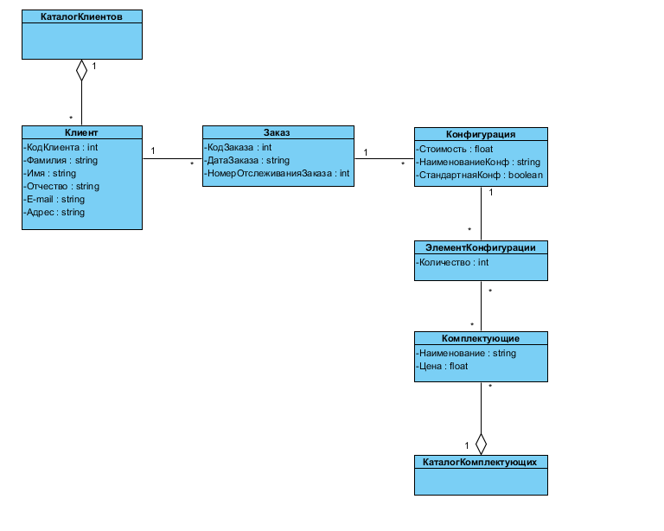

Рисунок 1 Диаграмма классов

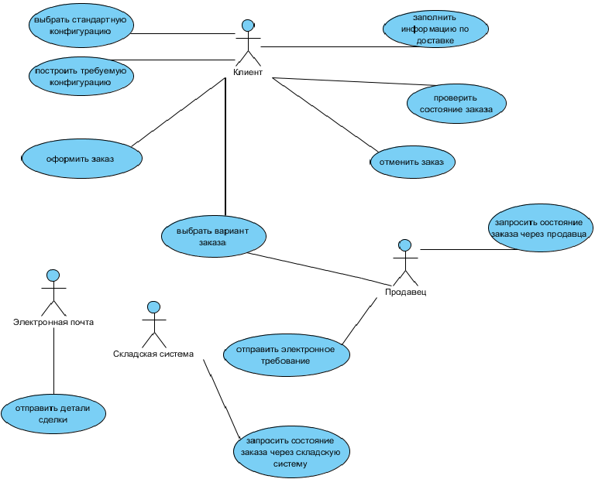

Рисунок 2 Диаграмма актеров и прецедентов

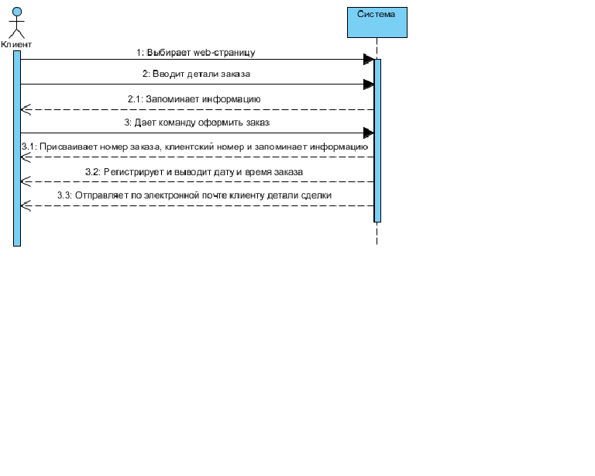

Рисунок 3 Диаграмма последовательности

**Словарь**

|  |  |
| --- | --- |
| **===CLASS DIAGRAMM====** | |
| **clsClient** | **Клиент** |
| **CatalogClients** | **КаталогКлиентов** |
| **clsOrder** | **Заказ** |
| **clsConfiguration** | **Конфигурация** |
| **clsConfigurationItem** | **ЭлементКонфигурации** |
| **clsAccessories** | **Комплектующие** |
| **clsCatalogAccessories** | **КаталогКомплектующих** |
| **ClientCode** | **КодКлиента** |
| **Surname** | **Фамилия** |
| **Name** | **Имя** |
| **Patronymic** | **Отчество** |
| **Cost** | **Цена** |
| **E-mail** | **ЭлектроннаяПочта** |
| **Address** | **Адрес** |
| **OrderCode** | **КодЗаказа** |
| **OrderData** | **ДатаЗаказа** |
| **NumberTrackingOrder** | **НомерОтслеживанияЗаказа** |
| **Cost** | **Стоимость** |
| **NameConfiguration** | **НаименованиеКонфигурации** |
| **StandardConfiguration** | **СтандартнаяКонфигурация** |
| **Amount** | **Количество** |
| **=====CASE DIAGRAMM=====** | |
| **ChooseAStandardConfiguration** | **ВыбратьСтандартнуюКонфигурацию** |
| **BuildTheDesiredConfiguration** | **ПостроитьТребуемуюКонфигурацию** |
| **ContentsTheOrder** | **ОформитьЗаказ** |
| **CancelTheOrder** | **ОтменитьЗаказ** |
| **CompleteInformationAboutTheDelivery** | **ЗаполнитьИнформациюПоДоставке** |
| **CheckOrderStatus** | **ПроверитьСостояниеЗаказа** |
| **Seller** | **Продавец** |
| **SelectOptionOrdersViaTheInternet** | **ВыбратьВариантЗаказаЧерезИнтернет** |
| **RequestOrderStatusThroughTheSeller** | **ЗапроситьСостояниеЗаказаЧерезПродавца** |
| **SendElectronicDemand** | **ОтправитьЭлектронноеТребование** |
| **SendDetailsOfTheTransaction** | **ОтправитьДеталиСделки** |
| **WarehouseSystem** | **СкладскаяСистема** |
| **RequestOrderStatusThroughStorageSystems** | **ЗапроситьСостояниеЗаказаЧерезСкладскуюСистему** |
| **======SequenseDiagram======** | |
| **System** | **Система** |
| **SelectTheWeb-page** | **ВыбираетWeb-страницу** |
| **EntersDetailsOrder** | **ВводитДеталиЗаказа** |
| **StoresInformation** | **ЗапоминаетИнформацию** |
| **GivesTheCommandCheckout** | **ДаетКомандуОформитьЗаказ** |
| **SetsOrderNumberCustomerNumberOrStoresInformation** | **ПрисваиваетНомерЗаказа_КлиентскийНомерИЗапоминаетИнформацию** |
| **RegistersAndDisplaysTheDateAndTimeOfOrder** | **РегистрируетИВыводитДатуИВремяЗаказа** |
| **SendAnE-mailClientDetailsOfTheTransaction** | **ОтправляетПоЭлектроннойПочтеКлиентуДеталиСделки** |